Cotação Atual do Dólar - 5.65 (06/08/2024)

O dólar está no valor de **5.65,** na data 06/08/2024   
Valor cotado no site: https://br.tradingview.com/symbols/USDBRL/   
Print da cotação atual

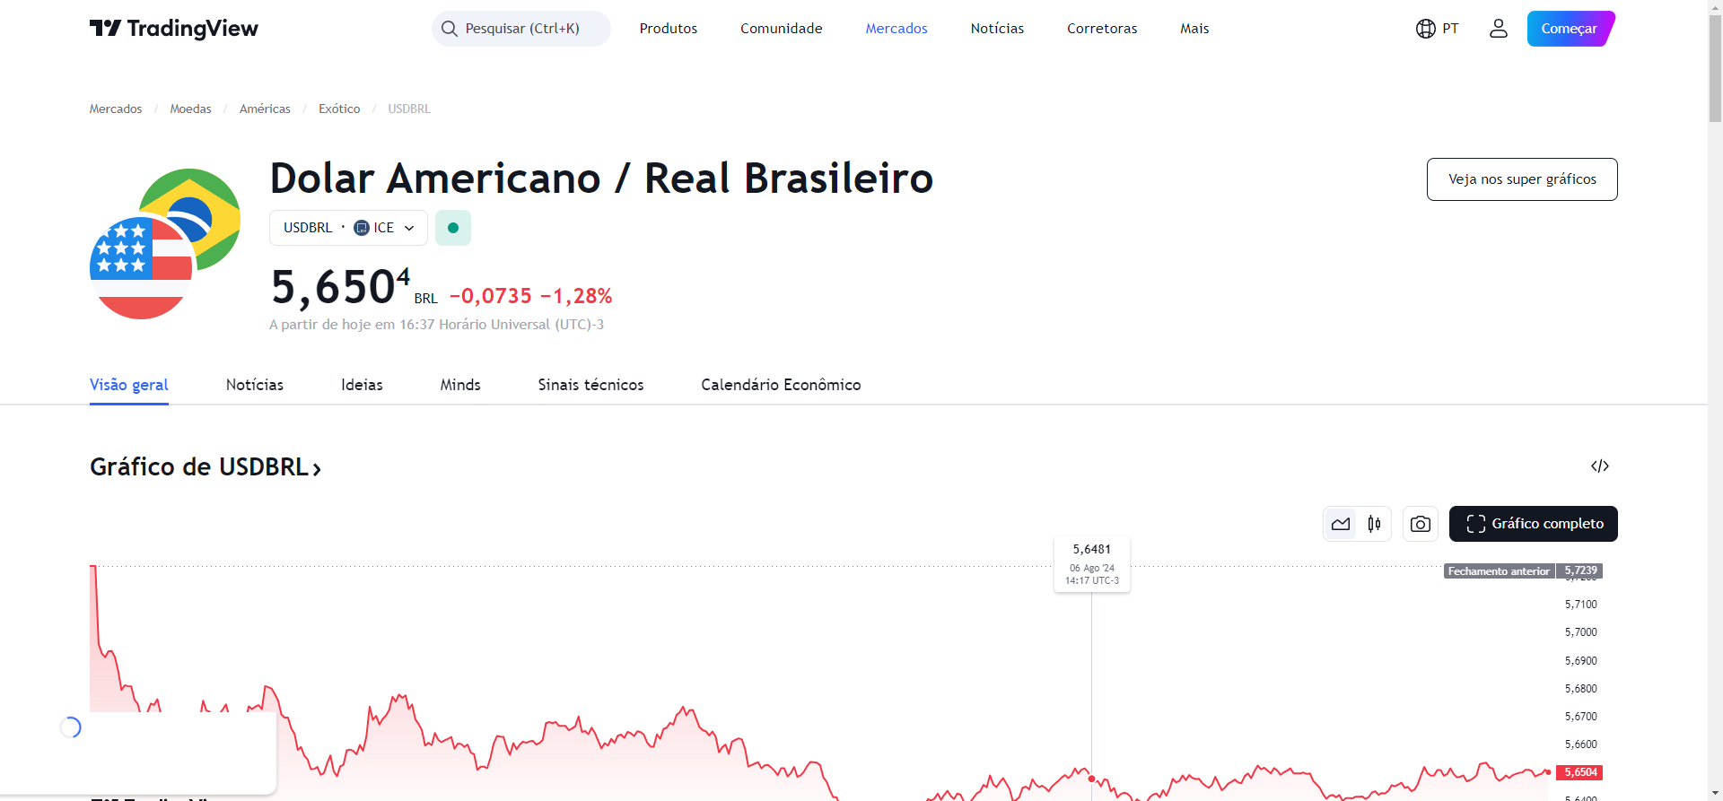

Cotação feita por - João Marcelo